直线运动基础知识过关题组9
一、选择题
1．(2013山西高一月考)下列各组物理量中，都是矢量的是( )
A．位移、时间、速度
B．路程、速率、位移
C．加速度、速度的变化、速度
D．速度、时间、加速度
2．伽利略在对运动的研究过程中创造了一套对近代科学的发展极为有益的科学方法，这些方法的核心是把______和逻辑推理(包括数学演算)和谐地结合起来．( )
A．猜想 B．假说 C．实验 D．思辨
3．(2013北京西城期末)一物体做匀变速直线运动，某时刻速度向东，大小为5 m/s；经过2 s，速度变为向西，大小为11 m/s.关于这段时间内物体的位移x大小和方向，下列说法正确的是( )
A．x＝16 m B．x＝6 m
C．方向向西 D．方向向东
4．外交部新闻发言人洪磊11月29日16：16在例行记者会上就钓鱼岛事件称：中国政府和人民维护国家主权和领土完整的决心和意志坚定不移，任何外来压力都丝毫不能改变中国政府和人民的意志．有消息称，中国海监船海监51号、海监75号、海监83号编队近日再次进入钓鱼岛周边12海里海域如图所示巡航，这也是自2013年9月11日以来我国海监编队第8次进入钓鱼岛周边12海里海域巡航．下列说法正确的是( )
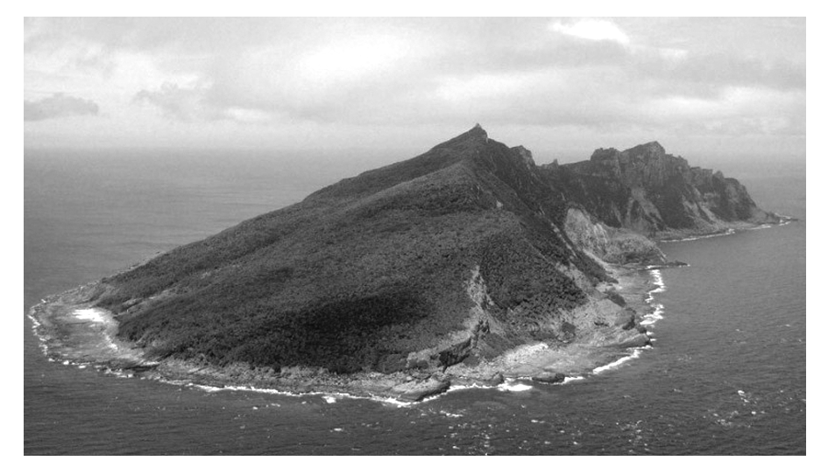
A．“12海里”指的是海监船巡航的路程
B．研究海监船75号船由港口出发到目标海域的平均速度时，可将75号船看做质点
C．以海监51号船为参考系，海监83号船一定是运动的
D．11月29日16：16指的是时间，9月11日指的是时刻
5．一辆农用“小四轮”漏油，假如每隔1 s漏下一滴，车在平直公路上行驶，一位同学根据漏在路面上的油滴分布，分析“小四轮”的运动情况(已知车的运动方向不变)．下列说法中正确的是( )
A．当沿运动方向油滴间距变小时，车一定在做减速直线运动
B．当沿运动方向油滴间距变大时，车一定在做加速直线运动
C．当沿运动方向油滴间距变大时，加速度一定在增大
D．当沿运动方向油滴间距变大时，车的加速度可能在增大

6．在2013年全运会上，中国选手秦凯和张森夺得了跳水男子双人3米板比赛的冠军，如图所示．下列说法正确的是 ( )
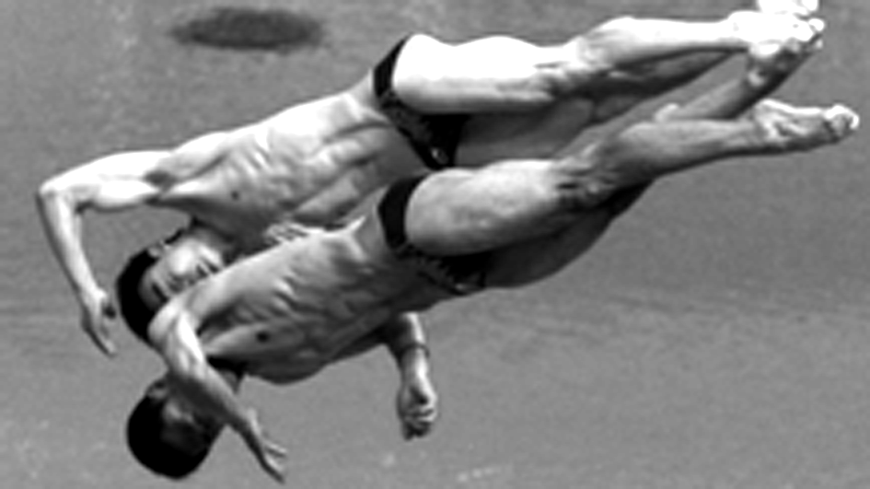
A．在研究运动员的技术动作时，不能将正在比赛的运动员视为质点
B．运动员在下落过程中，感觉水面在匀速上升
C．前一半时间内位移大，后一半时间内位移小
D．前一半位移用的时间长，后一半位移用的时间短
7．如图所示的x-t图象和v-t图象中，给出的四条曲线1、2、3、4，分别代表四个不同物体的运动情况，关于它们的物理意义，下列描述正确的是( )
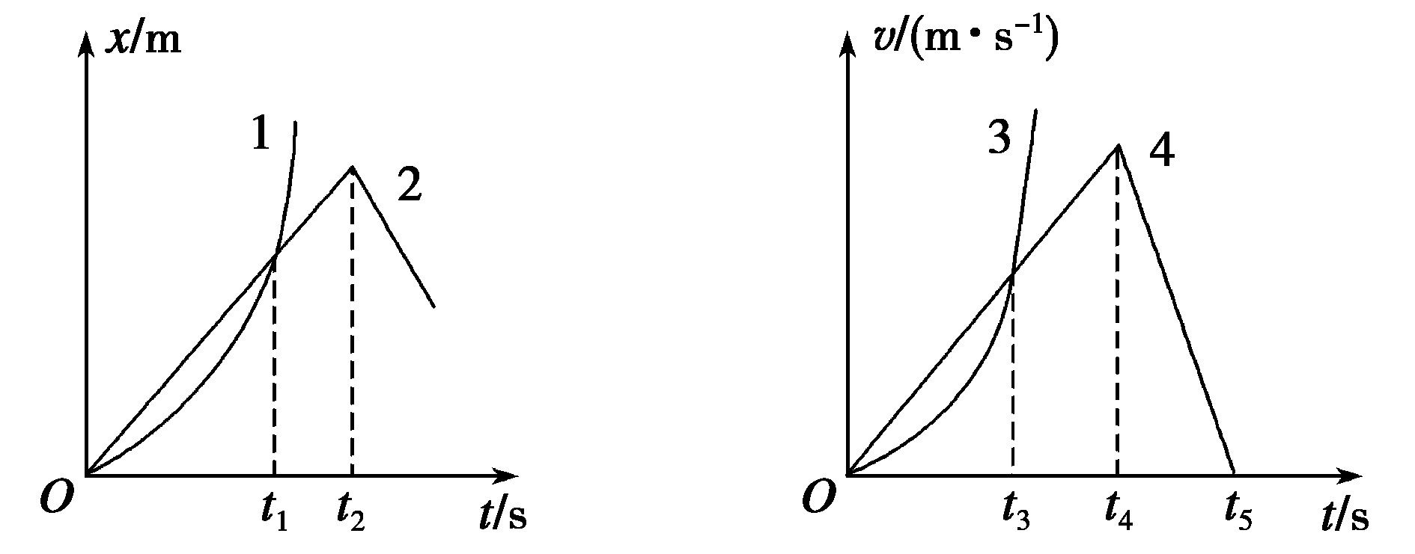
A．曲线1表示物体做曲线运动
B．xt图象中，t₁时刻v₁>v₂
C．vt图象中0至t₃时间内物体3和物体4的平均速度大小相等
D．两图象中，t₂、t₄时刻分别表示物体2、4开始反向运动

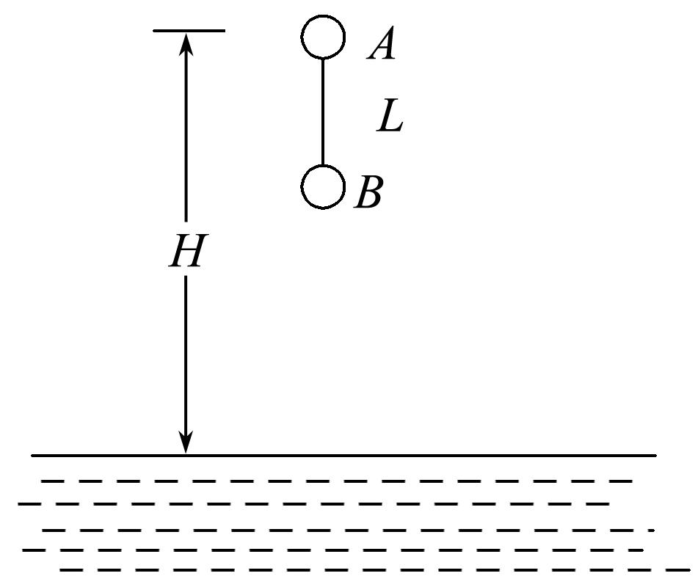
8．如图所示，A、B两小球用长为L的细线连接悬挂在湖面上的高空中，A距湖面高为H，释放A球，让它们自由落下，测得它们落水声相隔时间Δt(s)，如果球A距水面的高度H减小，则Δt将( )
A．增大 B．不变
C．减小 D．条件不足，无法判断

9．四个小球在离地面不同高度处同时由静止释放，不计空气阻力，从开始运动时刻起每隔相等的时间间隔，小球依次碰到地面．下图中，能反映出刚开始运动时各小球相对地面的位置的是( )
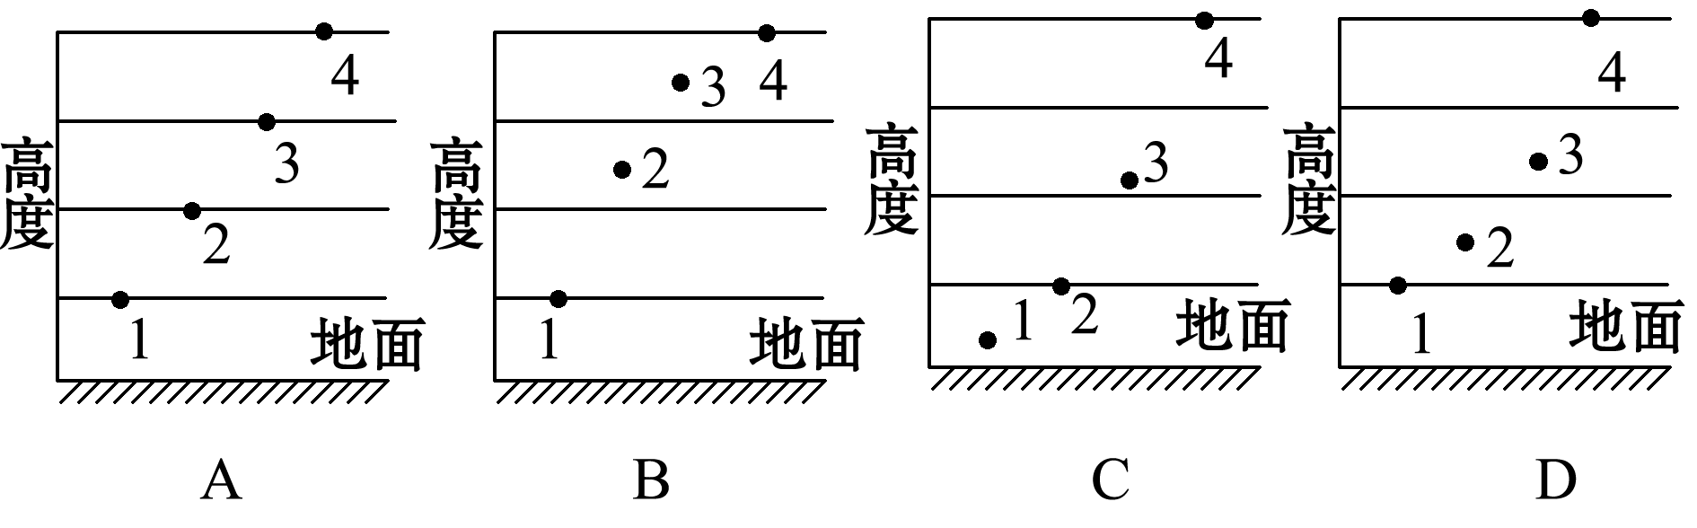

10．下列给出的四组图象中，能够反映同一直线运动的是( )
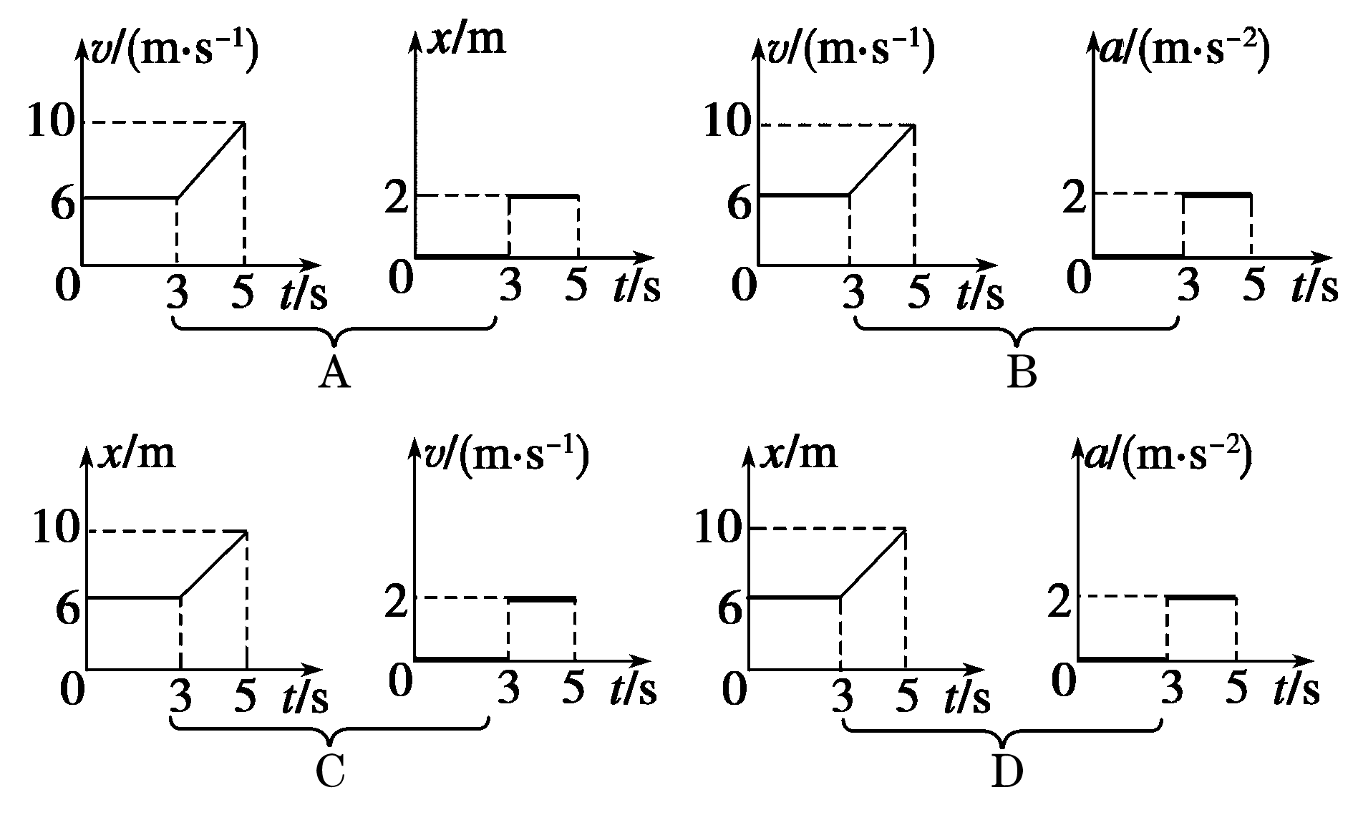
二、计算题
11．一辆汽车行驶在水平公路上，为避免发生交通事故，突然紧急刹车，车轮停止转动，最终停下来．在公路上留下一段长度为10 m的直线刹车痕迹，路边限速显示牌显示该路段的最高行驶速度为30 km/h，若将汽车刹车的运动看做是匀减速直线运动，其加速度大小是5 m/s².
(1)请通过计算判断该车是否超速？
(2)求该车从开始刹车到停下来所需时间？

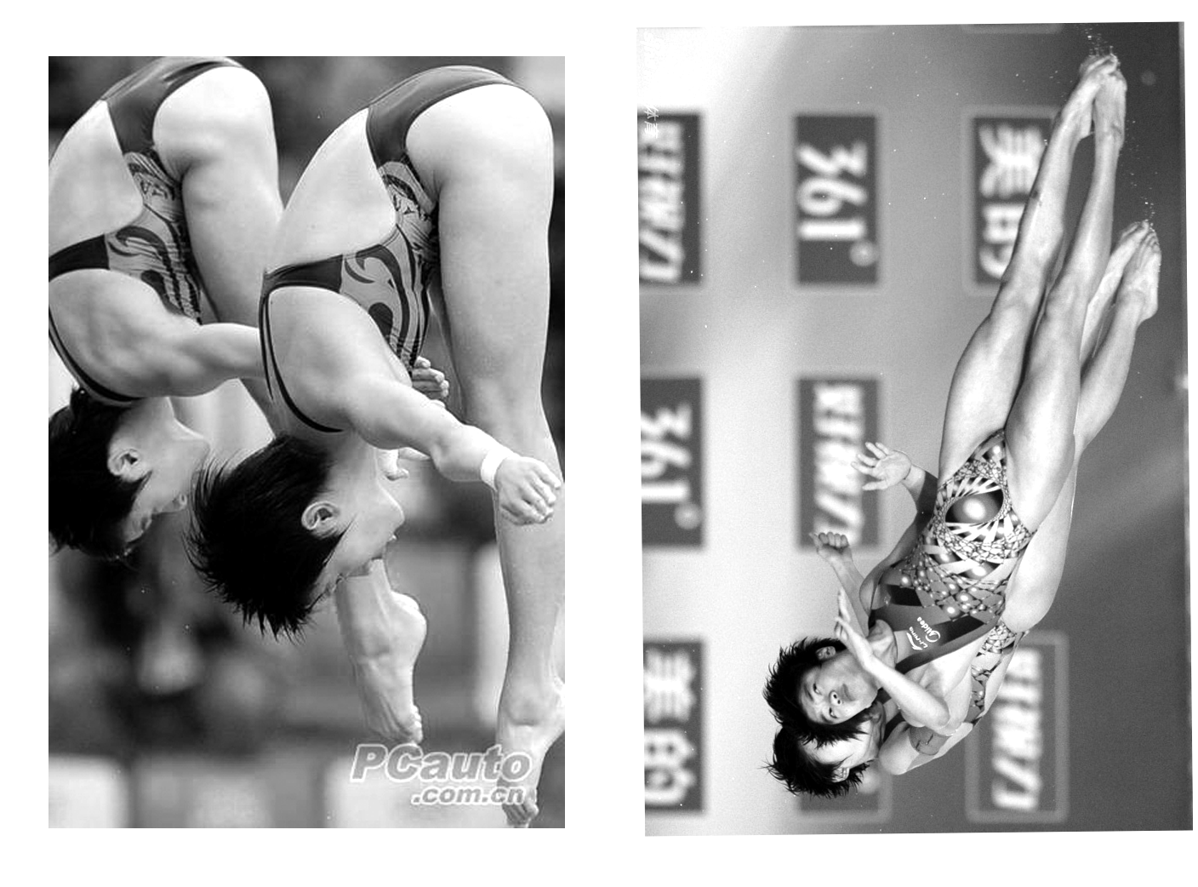
12．2013年有一档叫明星跳水电视节目非常火爆．如图所示是某次录制节目中两位明星双人跳的精彩一幕．明星运动员从离出水面10 m的跳台向上跃起，举双臂直体离开台面，重心(此时其重心位于从手到脚全长的中点)升高0.45 m达到最高点．落水时身体竖直，手先入水(全过程只考虑竖直方向的运动)，从离开跳台到手触水面，他们可用于完成空中动作的时间是多长？(不计空气阻力，g取10 m/s²)

13．今年国庆大假期间，国家取消了7座及其以下的小车的收费公路的过路费，给自驾游带来了很大的实惠，但车辆的增多也给交通道路的畅通增加了很大的压力，因此国家规定了免费车辆在通过收费站时在专用道上可以不停车拿或交卡而直接减速通过．假设收费站的前、后都是平直大道，大假期间过站的车速要求不超过v_{t}＝6 m/s，事先小汽车未减速的车速均为v₀＝30 m/s，制动后小汽车的加速度的大小为a₁＝4 m/s².试问：
(1)大假期间，驾驶员应在距收费站至少多远处开始制动？
(2)假设车过站后驾驶员立即使车以a₂＝6 m/s²的加速度加速至原来的速度，则从减速开始到最终恢复到原来速度的过程中，汽车运动的时间至少是多少？
(3)在(1)(2)问题中，车因减速和加速过站而耽误的时间至少为多少？

直线运动基础知识过关题组9
参考答案
1、解析 位移、速度、加速度、速度的变化既有方向又有大小是矢量，而时间、路程和速率只有大小，没有方向是标量，故选C.
答案 C
2、答案 C
3、答案 BC
4、解析 “12海里”指的是海监船巡航到钓鱼岛的距离，不是海监船的路程，A错误；研究海监船75号船由港口出发到目标海域的平均速度时，可将75号船看做质点，B正确；因为不知道两船的位置关系是否发生变化，以海监51号船为参考系，无法判断海监83号船是否运动，C错误；11月29日16：16指的是时刻，9月11日指的是时间，D错误．故选B.
答案 B
5、解析 当沿运动方向油滴间距越来越小时，由于相邻两个油滴的时间间隔相等，说明速度越来越小，车不一定在做减速直线运动，故A正确．同理，当沿运动方向油滴间距越来越大时，说明速度越来越大，加速度可能增大，可能减小，可能不变，但是车一定在做加速直线运动．故B、D正确，C错误．故选A、B、D.
答案 ABD
6、解析 在研究运动员的技术动作、分析动作技术时要考虑其肢体行为，因此不可以将正在比赛的运动员视为质点，则A对；运动员在下落过程中是自由落体运动，因此感觉水面在加速上升，B错；运动员越来越快，则前一半时间内位移小，后一半时间内位移大，C错，D正确．
答案 AD
7、解析 运动学图象只能表示直线运动，A错；根据位移—时间图象的斜率表示速度，t₁时刻斜率大，则v₁>v₂，B正确；vt图象的面积表位移，可知0至t₃时间内物体4的位移大，平均速度大，t₂时刻反向、t₄时刻只表示速度要减小，C、D错误．
答案 B
8、解析 B刚入水时两球速度相等．当球A距水面的高度H减小时，B入水时速度就小，A单独运动入水过程中初速度变小，位移不变，则所需时间变长，所以A正确．
答案 A
9、解析 据题意，由于四个小球在离地面不同高度处同时由静止释放，不计空气阻力，从开始运动时刻起每隔相等的时间间隔，小球依次碰到地面，则据初速度为0的匀加速直线运动在连续相等时间内通过的位移之比为1︰3︰5︰7︰9……，即第一个t内物体，距离地面高度比为1，第二个物体距离地面高度比为4，第三个物体距离地面高度比为9，第四个物体距地面高度比为16，图中反映这个高度比的是C.
答案 C
10、解析 A、B中的左图表明0～3 s内物体匀速运动，位移正比于时间，加速度为零，3～5 s内物体匀加速运动，加速度大小a＝$\frac{Δv}{Δt}$＝2 m/s²，A错，B对；C、D中左图0～3 s位移不变，表示物体静止(速度为零，加速度为零)，3～5 s内位移与时间成正比，表示物体匀速运动，v＝$\frac{Δv}{Δt}$＝2 m/s，a＝0，C对，D错．
答案 BC
11、解析 (1)设该车开始刹车时的速度为v₀，则
v＝2ax
解得v₀＝10 m/s
由于v₀＝10 m/s＝36 km/h，所以该车超速．
(2)设该车从开始刹车到停下来所需时间为t，则
v₀＝at
解得 t＝2 s
答案 (1)超速 (2)2 s
12、解析 把运动员看成一个质点，把上升阶段看成自由落体运动的逆运动，根据对称性原理，运动员上升的时间t₁等于做自由落体运动下落0.45 m所用的时间，
t₁＝$\sqrt{\frac{2h1}{g}}$＝$\sqrt{\frac{2×0.45}{10}}$s＝0.3 s
下降过程是自由落体，t₂＝$\sqrt{\frac{2h2}{g}}$≈1.45 s.
从离开跳台到手触水面，运动员可用于完成空中动作的时间：t＝t₁＋t₂＝1.75 s.
答案 1.75 s
13、解析 设小汽车初速度方向为正方向
(1)小汽车进入站台前做匀减速直线运动，设据收费站x₁处开始制动，则：
v－v＝2a₁x₁
x₁＝108 m
(2)小汽车通过收费站经历匀减速和匀加速两个阶段，前后两段的位移分别为x₁和x₂，时间分别为t₁和t₂，则：减速阶段：v_{t}＝v₀－a₁t₁
t₁＝$\frac{vt－v0}{－a1}$＝6 s
加速阶段：v₀＝v_{t}＋a₂t₂
t₂＝$\frac{v0－vt}{a2}$＝4 s
则加速和减速的总时间 t＝t₁＋t₂＝10 s
(3)在加速阶段： v－v＝2a₂x₂
解得：x₂＝72 m
则总位移x＝ x₁＋x₂＝180 m
若不减速所需时间t′＝$\frac{x1＋x2}{v0}$＝6 s
车因减速和加速过站而耽误的时间Δt＝t－t′＝4 s
答案 (1)108 m (2)10 s (3)4 s

